* Т.к. макет в pdf формате - шрифты, размеры, отступы – делал на глаз
* Адаптив тоже сделал более менее красиво, т.к. макета адаптива небыло
* Наведение на ссылки делал на свое усмотрение, в хидере сделал оранжевым как оранжевые иконки
* Fa Иконку дождя не получилось вставить, т.к. она PRO версии, потому просто вырезал ее и вставил как img
* Иконку именно такого рупора(speacker) как в макете не нашел, тоже вырезал и вставил как img
* На задание потратил часов 10, но это потому что давно не работал с bootstrap 4, я привык все верстать флексами и медиа-запросами.

Но не проблема, почитал, вспомнил, применил). Если довести до автоматизма – можно сократить время до 5-6 часов

Не нашел на макете этого тайтла

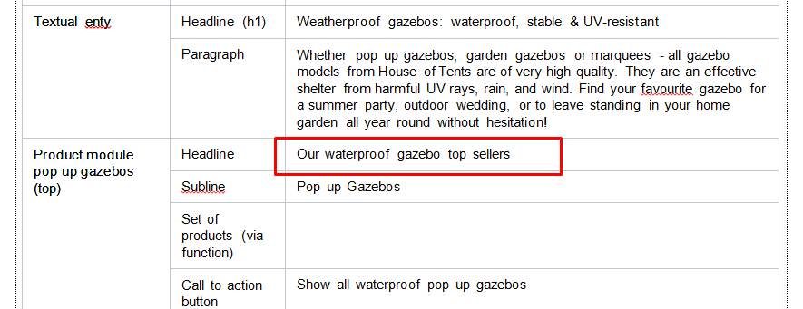

Функционал:

По дефолту я сделал что **блок Waterproof marquees** у аккордиона – активный, как на макете.

Реализовал переход по трём ссылкам из верхнего меню к определенному контенту аккордиона и открытие его – меню также реализовал как на макете.

Ссылки меню:

Marquees -> **Waterproof marquees**

Garden gazebos -> **Waterproof garden gazebos**

Pop up Gazebos - > **Waterproof pop up gazebos**

**__________**

**Было инетерсно. Надеюсь на дальнейшее общение и фидбек по задаче.**